Temat : Wiosna na łące- Grasz w zielone?

- Posłuchaj wiersza i odpowiedz na pytania.
- Przyjrzyj się obrazkowi i opowiedz co się nim dzieje, policz ile jest kwiatków na obrazku.
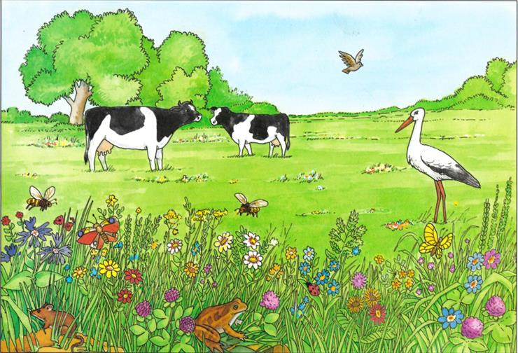
- Pokoloruj obrazek według wzoru online : http://www.supercoloring.com/coloring-pages/two-boys-and-a-girl-playing-in-the-meadow-color-by-number?colore=online

- Zaprowadź biedronkę do listka.
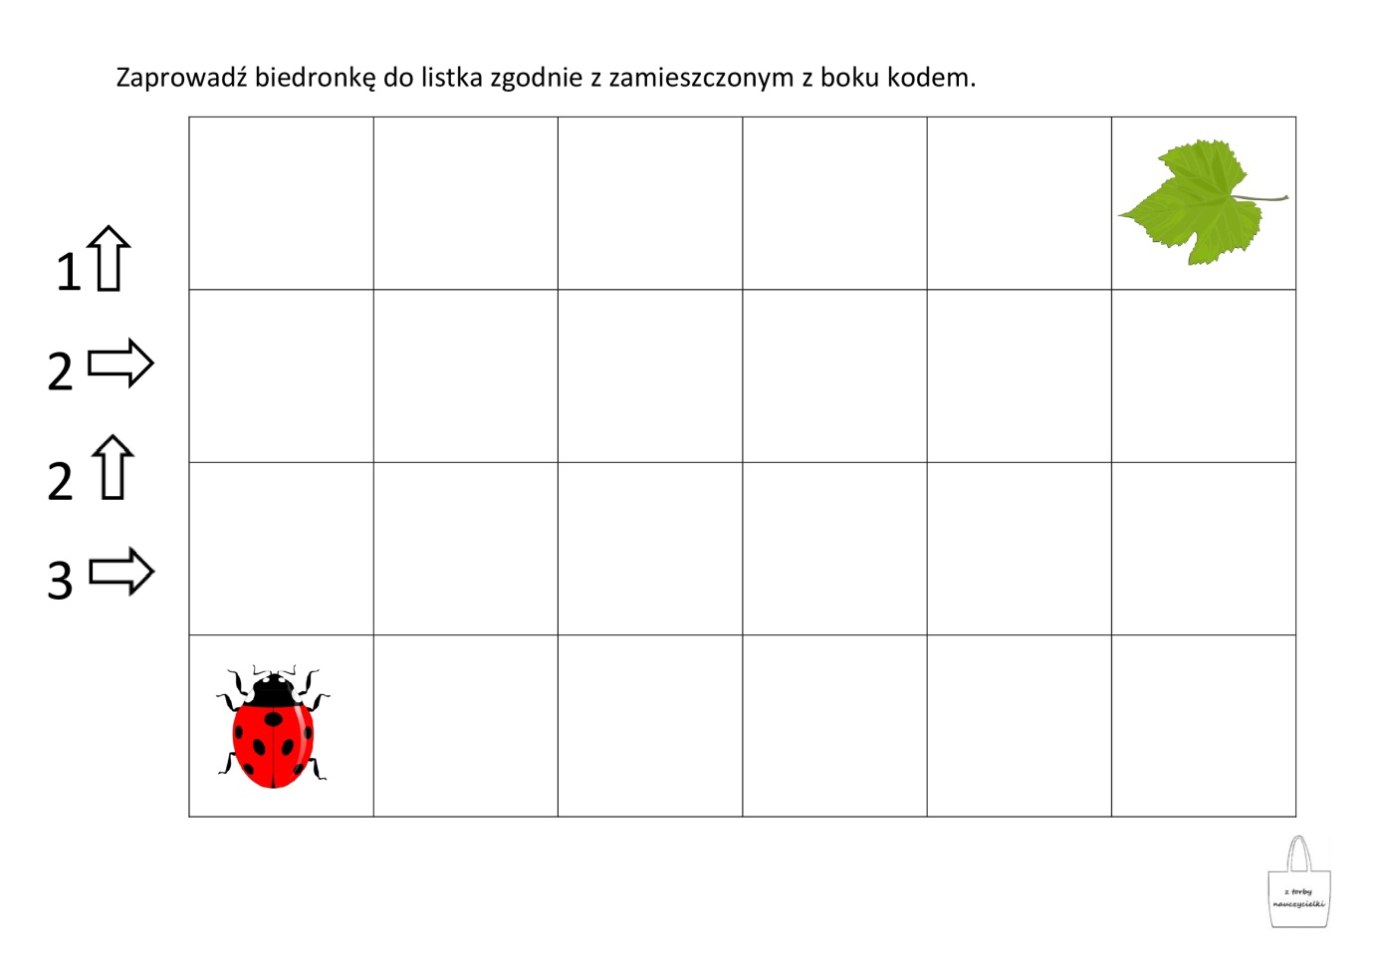
- Obejrzyj obrazki jak wygląda łąka majowa : http://scholaris.pl/resources/run/id/49496
- Obejrzyj przygody myszki na łące (ekran interaktywny) : http://scholaris.pl/resources/run/id/49485

- Narysuj jedną żabkę w wodzie ,jedną na listku jedną przy nenufarze ( lilie wodne), oraz dwie żabki na dużym liściu.
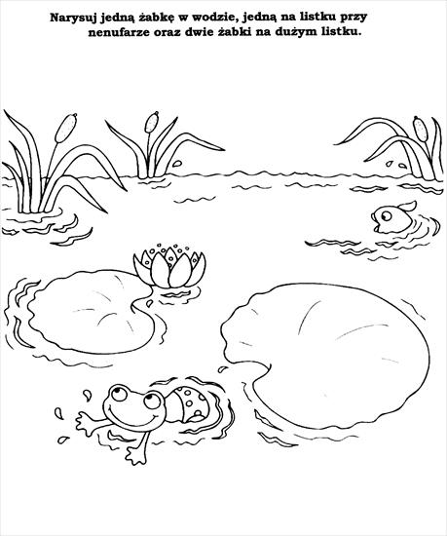

- Ciekawostki

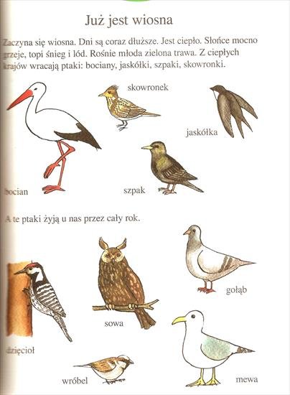
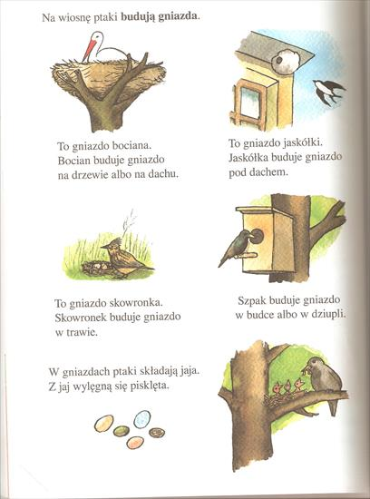
- Song Five little speckled frogs : https://www.youtube.com/watch?v=TtX8yVEF0-w&feature=emb_title

